**ESCUELA POLITÉCNICA NACIONAL**

ESCUELA DE FORMACIÓN DE TECNÓLOGOS

**FUNDAMENTOS INTELIGENCIA ARTIFICIAL**

|  |  |
| --- | --- |
|  | |
| ASIGNATURA: | Fundamentos de Inteligencia Artificial |
| PROFESOR: | Ing. Vanessa Guevara |
| PERÍODO ACADÉMICO: | 2024-A |
|  | |

**TRABAJO EN CLASE**

|  |  |
| --- | --- |
|  | |
| TÍTULO:  **Aprendizaje Automático** | |
|  | |
|  | |
|  |  |
|  | |

Vela David

# OBJETIVOS

* Proporcionar una introducción práctica a los fundamentos del aprendizaje automático utilizando Python.

# INDICACIONES

* Incluir captura de pantalla solo de lo que respalde la respuesta a las preguntas y de las nuevas predicciones.

# EJERCICIOS

* **Ejercicio 1: Regresión Lineal**
* **Objetivo Específico:** Predecir los precios de las viviendas utilizando características como la superficie, el número de habitaciones y si tiene garaje o no.
* **Dataset:** viviendas.csv
* **Preguntas:**

¿Qué nos indican el Error cuadrático medio (MSE) y el coeficiente de determinación sobre el rendimiento del modelo?



Sabiendo que el error cuadrático nos dice la diferencia existente entre la predicción y el valor real. Y viendo en nuestro ejemplo que este valor es muy elevado, se concluye que el modelo no es preciso.

El coeficiente de determinación señala qué tan bien se ajusta el modelo a los datos, varía entre 0 y 1, donde si se acerca a 1 es un mejor modelo y viceversa. En el ejemplo está muy cerca a cero, concluimos que es un mal modelo.

* **Predicciones:**

Predecir el valor de una vivienda con 2 habitaciones, superficie de 52 m2 con garaje.



Predecir el valor de una vivienda con 1 habitaciones, superficie de 60 m2 sin garaje.



Predecir el valor de una vivienda con 3 habitaciones, superficie de 80 m2 sin garaje.



* **Ejercicio 2: Clasificación**
* **Objetivo Específico:** Predecir si un pasajero sobrevivió o no en el Titanic utilizando características como la edad, el sexo y la clase del boleto.
* **Dataset:** titanic.csv
* **Preguntas:**

¿Qué nos dice la matriz de confusión sobre el rendimiento del modelo?

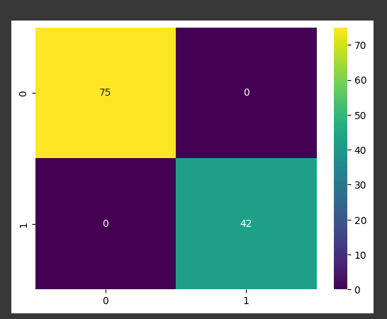

El rendimiento del modelo es bueno, viendo los supuestos, verdaderos y falsos.

El gráfico nos dice que ha acertado en todas las predicciones de sobrevivientes y no sobrevivientes.

¿Qué otras métricas puedes utilizar para evaluar un modelo de clasificación y por qué son importantes?

La exactitud que varia entre 0 y 1, si se acerca a 1 es un buen modelo, y viceversa.

* **Predicciones:**

Predecir la supervivencia de un pasajero de 30 años, femenino, en clase 1.



Predecir la supervivencia de un pasajero de 10 años, femenino, en clase 2.



Predecir la supervivencia de un pasajero de 65 años, masculino, en clase 3.



* **Ejercicio 3: Clustering**
* **Objetivo Específico:** Agrupar los clientes de un centro comercial en segmentos utilizando características como el género, la edad, el ingreso anual y el puntaje de gasto.
* **Dataset:** mall_customers.csv
* **Preguntas:**

¿Por qué es importante estandarizar las características antes de aplicar K-Means?

¿Qué criterio utilizaste para determinar el número óptimo de clusters y por qué?

¿Qué patrones puedes observar en los clusters obtenidos?

* **Predicciones:**

Asignar un nuevo cliente femenino de 40 años, con un ingreso anual de 70000 y un puntaje de gasto de 50.

Asignar un nuevo cliente masculino de 80 años, con un ingreso anual de 80000 y un puntaje de gasto de 70.

Asignar un nuevo cliente femenino de 20 años, con un ingreso anual de 60000 y un puntaje de gasto de 10.

# BIBLIOGRAFÍA

**PRESENTACIÓN**

Una vez culminada la tarea, subir con el nombre del archivo: **TC_IA_2024A_NApellido**.